
Observaciones al video corporativo
Cadena de Suministro — Power Train Technologies
Romina De Filippi · Subgerencia de Supply Chain · 09/09/2026
Documento de retroalimentación sobre la versión preliminar del video. Se ordenan las observaciones por tramo, más los lineamientos generales de estilo y el material de referencia adjunto.

1. Portada
- Cambiar el título "Ciclo de vida de mando final" por "Cadena de Suministro Power Train Technologies".
- La figura que emula engranajes debe corregirse: son 4 engranajes girando alrededor del engranaje central, no 3.
- El movimiento debe ser de rotación en torno al engranaje del medio; actualmente la composición se ve descuadrada.

2. Contexto y clientes (reemplaza el bloque "Operación")
Sustituir la sección titulada "Operación" por una introducción con este contenido:
- Nuestros principales clientes son la gran minería del país.
- Ellos desmontan componentes de sus camiones de extracción y equipos de apoyo, y nosotros los bajamos a nuestros talleres.
Apoyo visual sugerido: el camión de extracción (Imagen 1) y luego el componente mando final (Imagen 2).
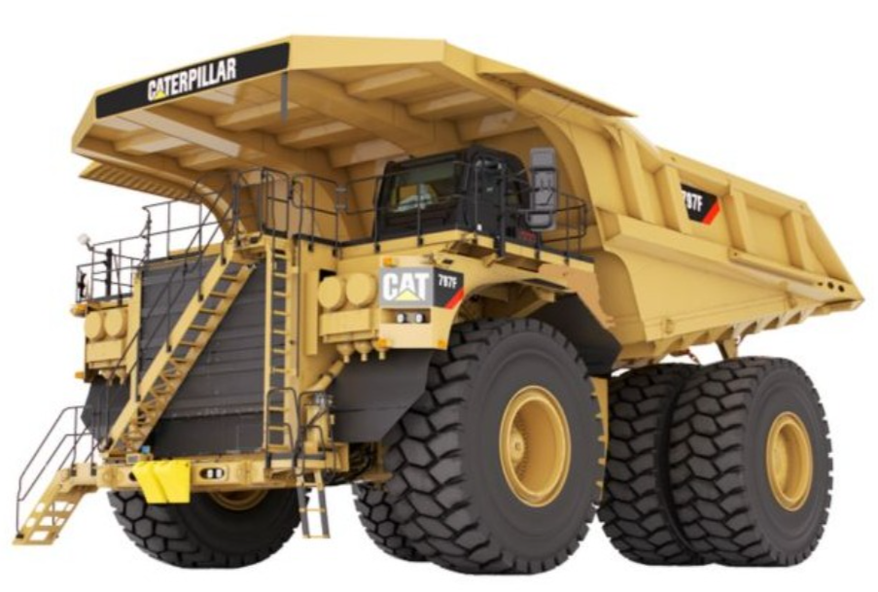
Imagen 1 — Camión de extracción — plano de apertura
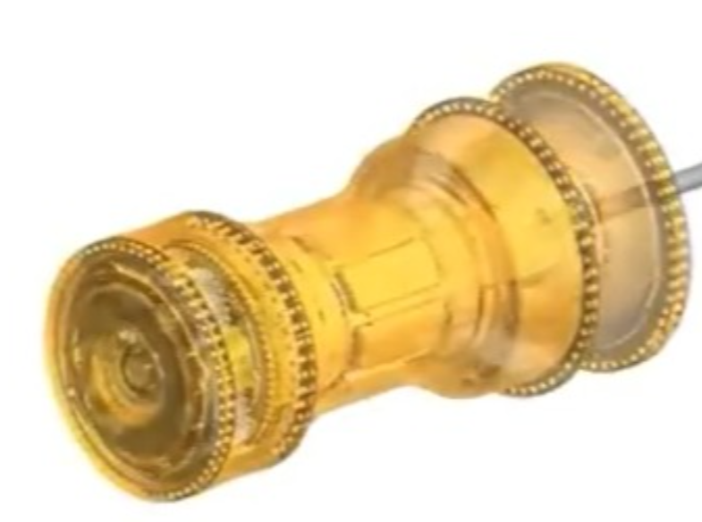
Imagen 2 — Mando final — componente a intervenir
Referencia de funcionamiento del mando final para inspiración de la animación: https://www.youtube.com/watch?v=j4ulsFhfqaA

3. Minuto 00:22 aprox. — Mando final en operación
- En el close up, las horas de funcionamiento deben quedar en un máximo de 18.000 hrs.
- Debe quedar claro para el espectador que se trata de un mando final y que es una parte del camión mostrado previamente. Sugerimos un recurso visual que conecte ambos planos (zoom desde el camión al componente o un llamado gráfico).
- En la frase "Todo comienza antes que se genere una falla" agregar el paréntesis: "(generalmente)".

4. Traslado y llegada al taller
- El camión que transporta el componente debe verse como la referencia adjunta (Imagen 4): tracto rojo con cama baja.
- Eliminar la mención a las 48 hrs de plazo en el tramo de llegada al taller.
- El taller debe representarse con mayor fidelidad a nuestras instalaciones reales: estaciones de desarme identificadas, mesas de trabajo, puente grúa, carros de herramientas y personal con uniforme PTT (Imágenes 5, 6 y 7).
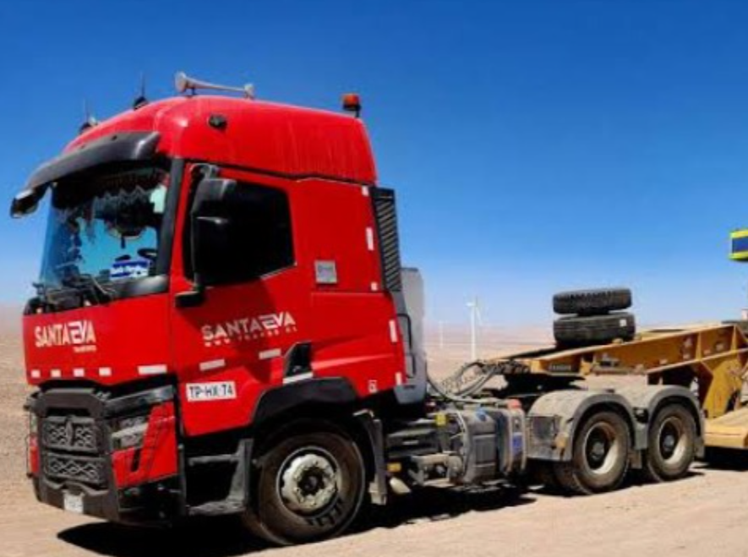
Imagen 4 — Referencia de transporte de componentes
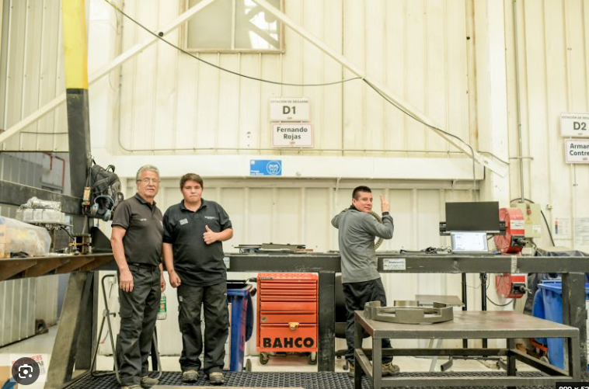
Imagen 5 — Referencia de taller — estaciones de desarme
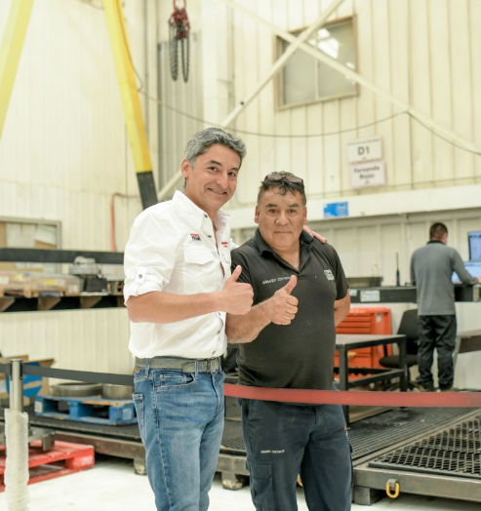
Imagen 6 — Referencia de taller — personal PTT
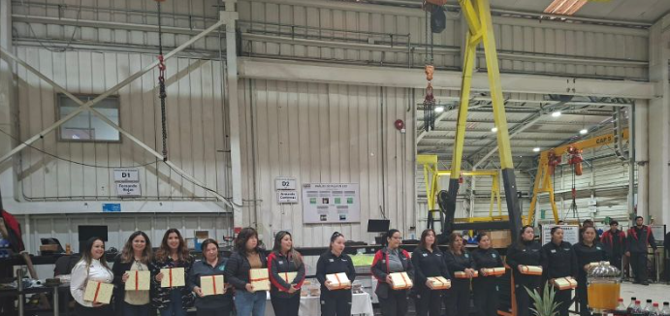
Imagen 7 — Referencia de taller — nave y puente grúa

5. Minuto 1:50 aprox. — Abastecimiento internacional

Mapa
- Reemplazar el mapa actual por uno similar a la Imagen 8 (proyección satelital, estilo Mercator).
- El recorrido debe trazarse por el océano, con ruta marítima de barco, no aérea.

Imagen 8 — Referencia de mapa y trazado de rutas

Secuencia a incorporar
Antes del mapa, agregar el eslabón que hoy falta y encadenar el flujo completo:
- Una persona generando las órdenes de compra en el sistema.
- Las OC viajan a los distintos países de origen.
- Regreso de los repuestos por vía marítima.
- Los repuestos llegan a bodega y se entregan al taller.
- El taller arma el componente y lo entregamos de vuelta a nuestro cliente.

6. Tiempo de respuesta — dos vías de atención
Incorporar explícitamente nuestra capacidad de respuesta rápida, dejando claro que operan dos mecanismos complementarios:
- Logística propia: contamos con camiones propios para bajar y subir componentes.
- Componentes propios: disponemos de componentes en stock para cubrir urgencias del cliente.
Ambas alternativas deben quedar diferenciadas y ser reconocibles en la narración y en la imagen.

7. Cierre — Propuesta de valor
Cerrar con un balance honesto de fortalezas y limitaciones:
Fortalezas a destacar | Limitaciones a reconocer
Rapidez en el tiempo de respuesta.  Soporte a la minería por múltiples vías.  Alternativa real al OEM: reduce la dependencia.  Contratos de mantención dentro de la mina para revisión de periféricos.  Flexibilidad: distintas alternativas para la operación.  Área de Ingeniería propia desarrollando soluciones para la minería. | Capacidad instalada aún limitada.  Talleres de menor tamaño que los del OEM.

8. Lineamientos generales de estilo
- Paleta: migrar las transiciones desde el amarillo hacia rojos y grises, alineados a la identidad PTT.
- Logotipo: usar el logo institucional Power Train Technologies — Marubeni Group (Imagen 3).
- Tono: ejecutivo y sobrio, coherente con una audiencia de gran minería.

Imagen 3 — Logotipo institucional PTT

